MOYENNE SECTION :
PUZZLE : LA FERME
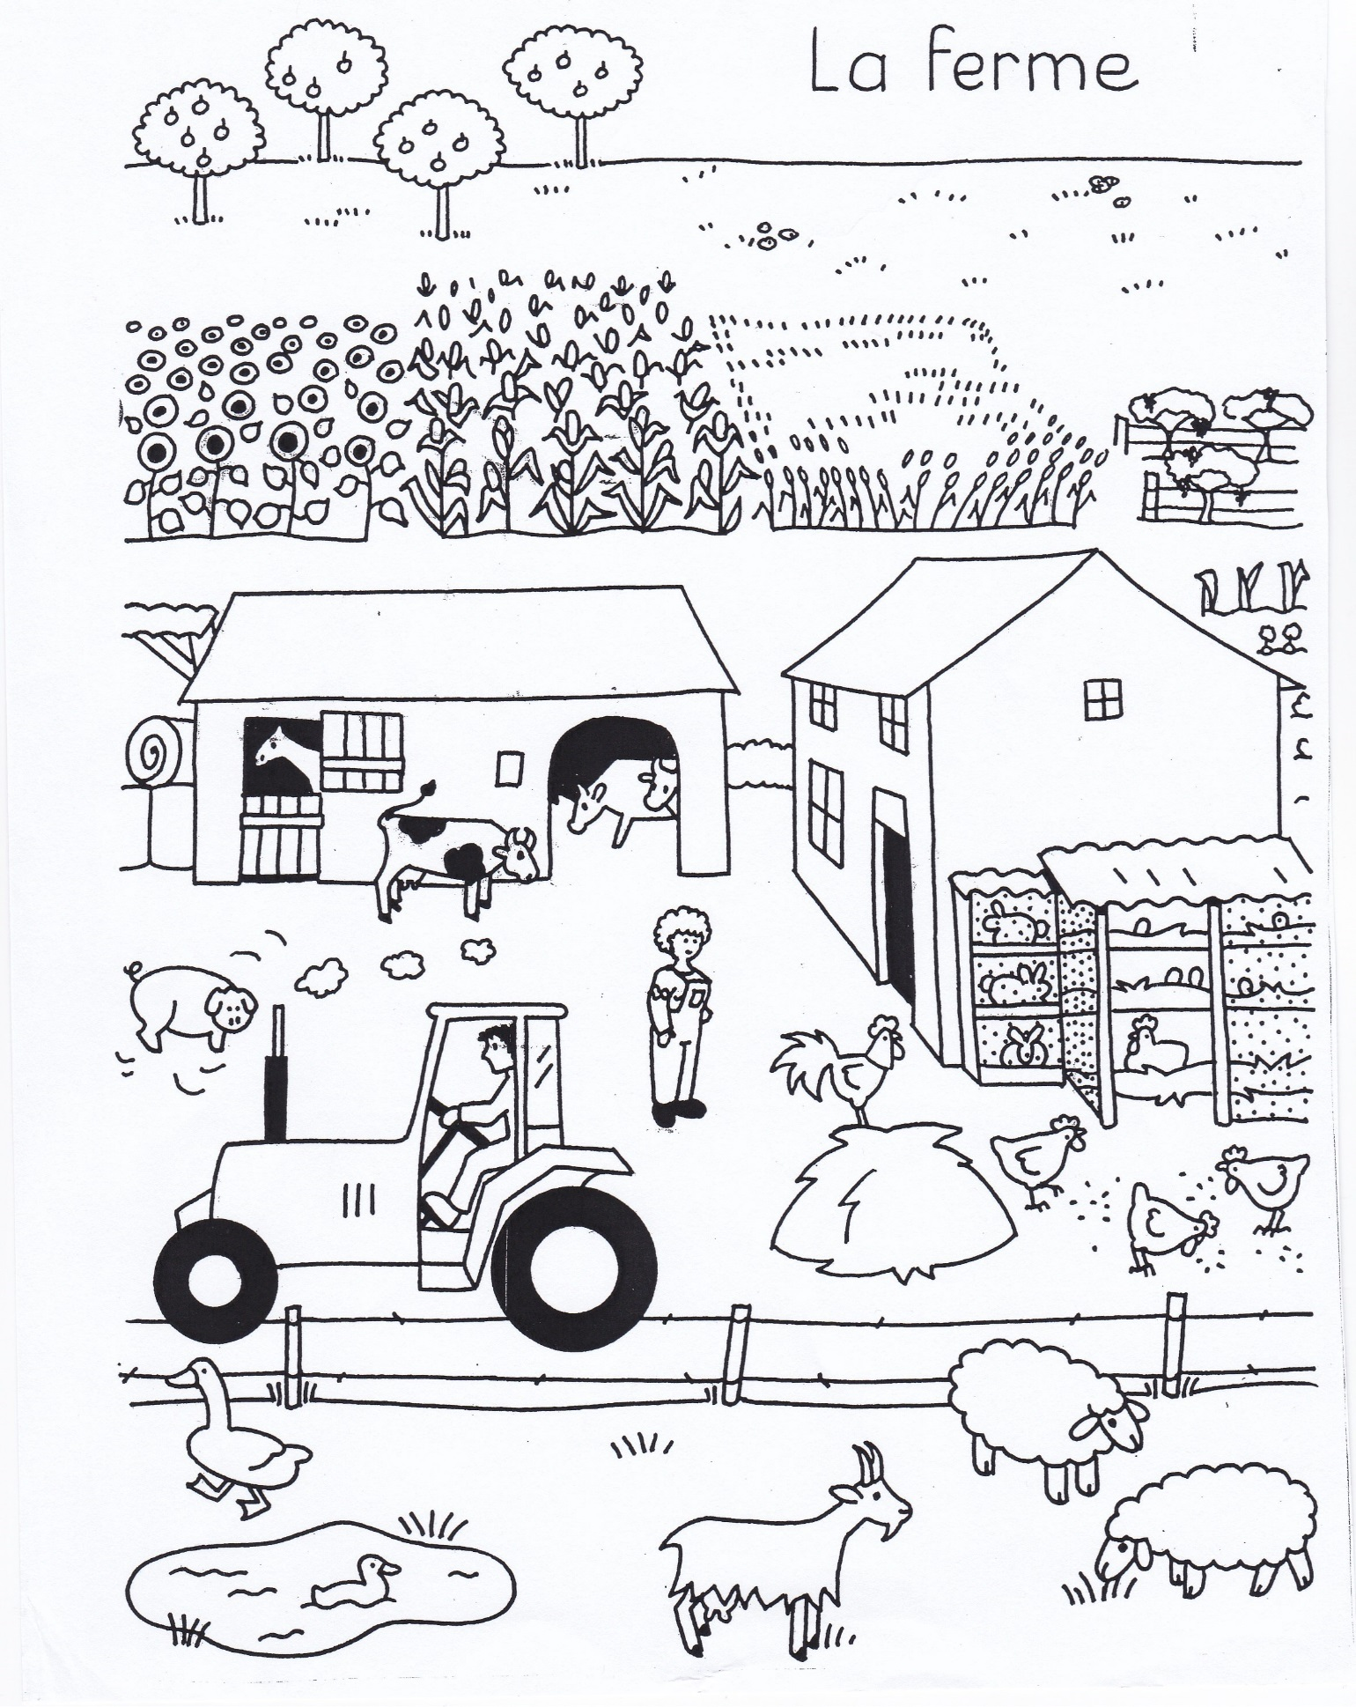

Matériel : Imprimer le dessin ci-dessus, crayons de couleurs, ciseaux, feuille A4, colle
Activités :
1/ Demander à l’enfant de décrire le dessin, de nommer les animaux et leur lieu de vie dans la ferme.
2/ Colorier les animaux, le tracteur, le fermier et la fermière.
3/ L’adulte découpe le dessin en 9 ou 10 morceaux.
4/ L’enfant reconstitue le puzzle, puis colle les morceaux sur une feuille A4 en ayant soin de les coller bord à bord (avec l’aide de l’adulte).

LES OMBRES DES ANIMAUX : Reconnaitre les silhouettes d’animaux.
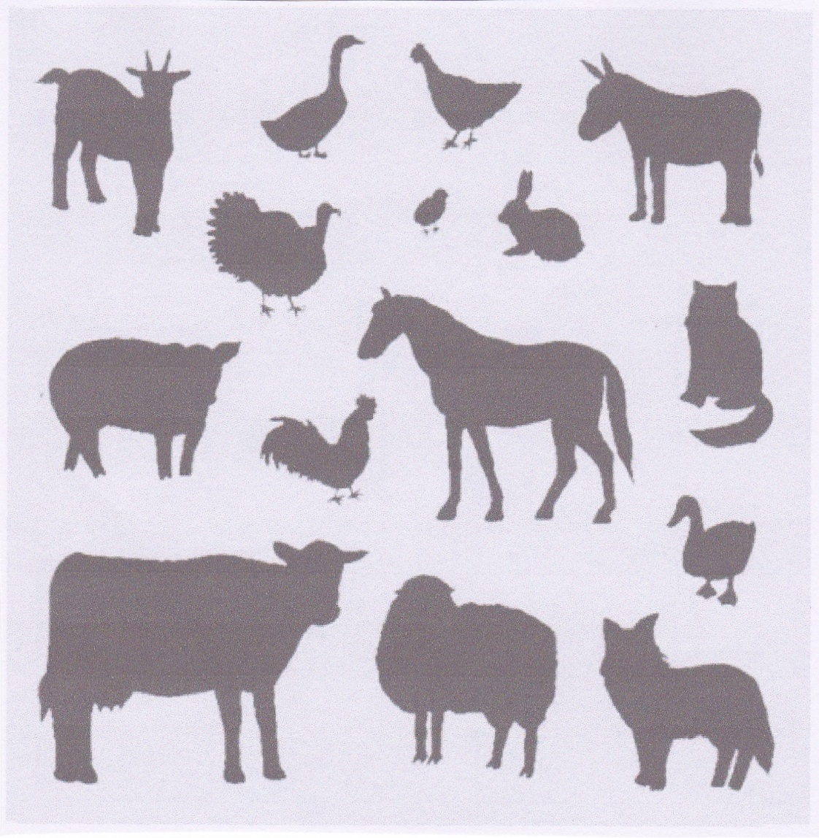
Matériel : Imprimer le document ci-dessous, crayon de papier
Activités :
1/ Nommer les animaux du document ci-dessus.
2/ Relie chaque animal à son ombre (document ci-dessous).
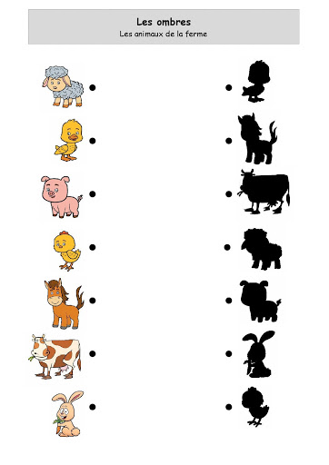
NUMERATION : « UN PETIT COCHON »
Intention pédagogique : Dénombrer jusqu’à 12.
Matériel : Imprimer la feuille ci-dessous, et la bande numérique, gommettes, jetons
Activités :
1/ Apprendre la comptine :
Un petit cochon
Pendu au plafond
Tirez lui la queue
Il pondra des œufs
Combien en voulez-vous ?
L’adulte désigne un nombre sur la bande numérique jusqu’à 12. L’enfant le reconnaît ou compte sur la bande numérique pour le trouver.
L’enfant prend le nombre de jetons correspondant au nombre demandé dans la comptine.
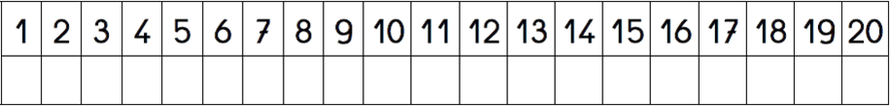

2/ Travail sur la feuille ci-dessous :
Le petit cochon est pendu au plafond.
Chercher à chaque fois le nombre de jetons correspondant au nombre d’œufs pondus. Puis, quand l’enfant a réussi, il peut coller le nombre de gommettes demandé.
